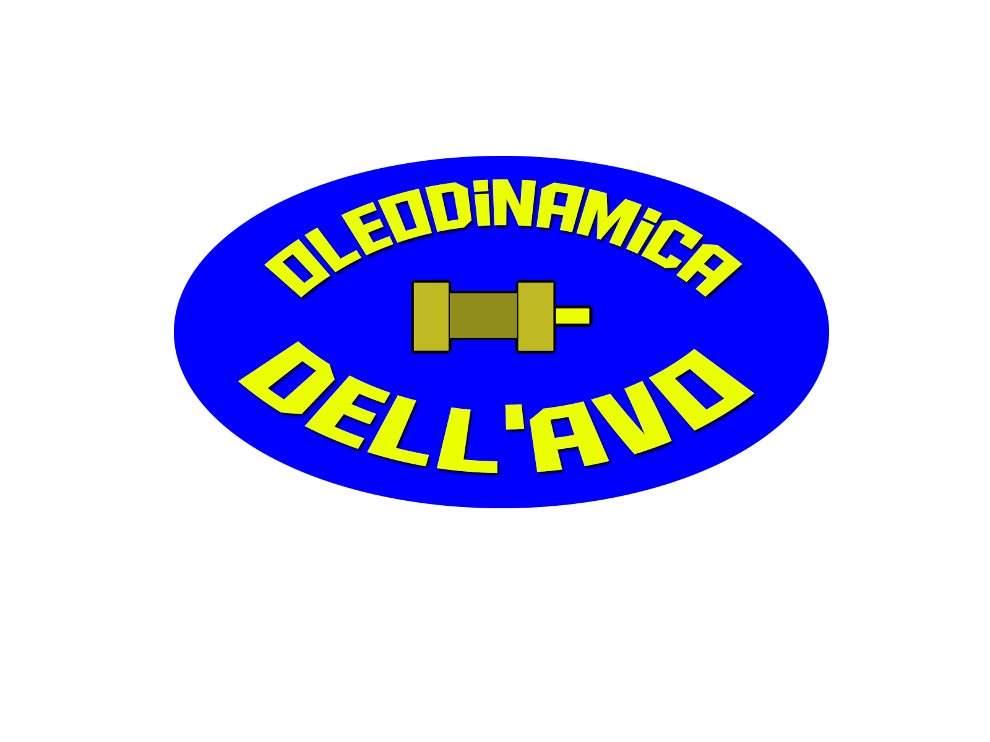 |  |  |  | Oleodinamica Dell’Avo S.r.l.  Produzione cilindri oleodinamici e centraline
Oleodinamica Dell’Avo S.r.l. è il frutto di esperienza, tecnologia, serietà professionale verso clienti e fornitori, maturata per oltre 30 anni di attività.
I prodotti trovano applicazione in molteplici settori dove l’oleodinamica è parte primaria nelle costruzioni industriali.
I cilindri oleodinamici vengono progettati e costruiti consultando i propri clienti al fine di ottenere un prodotto conforme alle esigenze di progetto tenendo conto anche dei costi di mercato.
Oltre a essere costruttori di cilindri nuovi, l’azienda si occupa inoltre della revisione di prodotti usati, anche di marche della concorrenza, cercando di impiegare il minor tempo possibile per effettuare la riparazione garantendo un minor tempo di fermo macchina.
La produzione si basa principalmente su cilindri speciali a disegno del cliente e attuatori con normative ISO anche in acciaio INOX 316.
L’azienda è supportata da un configuratore web che consente al progettista di ottenere il cilindro scelto in scala 1.1 da posizionare all’interno del progetto senza doverlo configurare.
Disponibilità, completa personalizzazione del prodotto ed efficienza sono le nostre principali caratteristiche, cerchiamo sempre di soddisfare il cliente anche su lotti di pochi pezzi.

Via po 26
Rozzano – 20089
Q.to stampi - italy
 |  | 02 27 20 88 51
Oleodellavo
@hotmail.com
 |  | www.oleodellavo.it

